Zuzana Michnová - Jsem slavná tak akorát
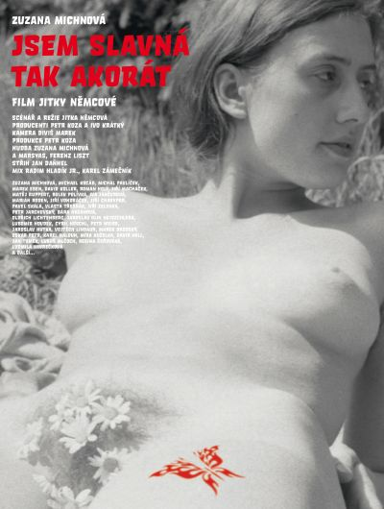
Premiéra: 29. 8. 2013

Bio Art Production, Česká televize, ČR, 2013
Režie: Jitka Němcová
Scénář: Jitka Němcová
Kamera: Diviš Marek
Hudba: Zuzana Michnová, Marsyas, Franz Liszt
Účinkují: Zuzana Michnová, Iva Janžurová, Marián Roden, Michael Kocáb, Michal Pavlíček, David Koller, Roman Holý, Jiří Macháček, Matěj Ruppert, Bolek Polívka, Jiří Vondráček, Jiří Charypar, Pavel Skála, Vlasta Třešňák, Vladimír Merta, Jiří Zelenka, Petr Jarchovský, Bára Hrzánová, Oldřich Lichtenberg, Jaroslav Olin Nejezchleba, Lubomír Houdek, Cyril Höschl, Petr Weiss, Marek Eben, Jaroslav Hutka, Vojtěch Lindaur, Marek Brodský, Oskar Petr, Karel Haloun, Míra Kuželka, Jiří Stárek, David Noll, Jan Tomek, Regina Čeřovská, Ludmila Vavrečková a řada dalších…

Filmová odysea o Zuzaně Michnové
Celovečerní film o hudební skladatelce, textařce a zpěvačce Zuzaně Michnové. Mimo jiné hlavní představitelce legendární skupiny Marsyas. Film není klasickým dokumentem, jedná se o koláž vzpomínek, vzácných archivních materiálů, hraných scén, výpovědí osobností a záběrů z vyprodaného koncertu v La Fabrice.
Nevšední střihová skladba propojená emotivním vyprávěním a absurdními situacemi, jako živý bláznivý sen, co nemá žádné hranice. Fantazie a abstraktnost textů Zuzany Michnové prosakuje po vzoru Luise Buňuela i do pojetí hraných scén a vzniká chvílemi doslova obrazová báseň. Z filmu stříká energie a je určen pro všechny, kdo milují Zuzanu, Marsyas, skvělou muziku a hlavně život, který rozhodně nekončí v žádném věku. „Jsem slavná tak akorát…“ Zuzana Michnová.
Režisérka Jitka Němcová se rozhodla film natočit, protože se sama počítá mezi obdivovatelky Zuzany a o zpěvačce říká: „Zuzana Michnová pro mě byla v 70. letech prostě zázrak. My jsme na ni chodili do klubů a v té blbé době, co byla, tak to bylo prostě takové, že nám to hodně pomáhalo. Důvodem bylo i to, že je textařka, skladatelka, má nádhernou muziku a jedinečná a výjimečná žena. Takže si myslím, že ten nápad o ní natočit film za to stojí,“ uvažuje režisérka. „Navíc je Zuzana spontánní písničkářkou, která se prostě a nečekaně svěřuje se svými pocity i city, má velké kouzlo a energii," dodává Němcová.

Přístupnost: přístupný
Žánr: dokument / hraný
Verze: česká
Stopáž: 94 min
Formát: DCP, Blu-ray
Monopol do: 29.8.2023
Propagace: plakáty A1, fotosky, tisk, rozhlas, internet, TV
Programování: Zuzana Černá, tel: 582 365 576, GSM: 602 836 993, cerna@cinemart.cz

